Das Stauffenberg-Attentat vom 20.07.1944

**16:30 Uhr im Bendlerblock in Berlin**

Als Stauffenberg eintrifft, sind schließlich Teile der Operation Walküre doch noch in Gang gekommen. Stauffenberg gelingt es, mithilfe der Mitverschwörer Generaloberst Friedrich Fromm festzunehmen, den Befehlshaber des Ersatzheeres. Von nun an beginnt Stauffenberg mithilfe der am Staatsstreich beteiligten Offiziere ein aussichtsloses Rennen gegen die Zeit. Mit einer Lawine von Fernschreiben und Telefonaten versuchen sie die Operation Walküre durchzuführen und Wehrkreise im Deutschen Reich und den besetzen Gebieten zum Staatsstreich zu bewegen.

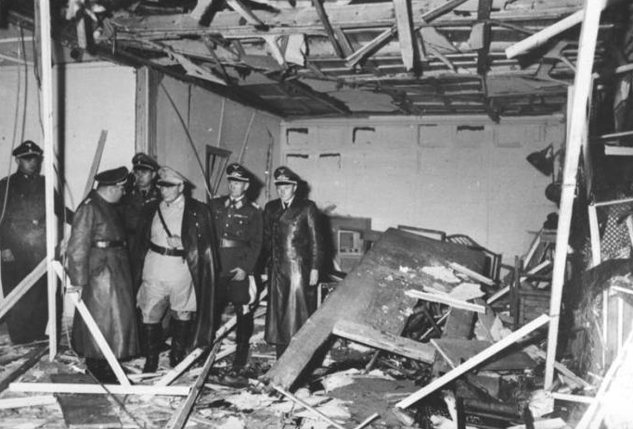

**Aufgabenstellung**

**Lies** dir die Rundfunkansprache aufmerksam **durch**, **fasse** die Hauptaussagen der Quelle in Stichworten **zusammen** und **arbeite heraus**, wie Adolf Hitler

1. die Ereignisse des Attentats beschreibt.
2. die Folgen des Attentats und die Konsequenzen, welcher er aus der Tat zieht, beurteilt.
3. den Erfolg des Attentats beurteilt.

**Notiere** deine Ergebnisse in deinem Heft.

**Rastenburg, Ostpreußen (Führerhaupt-quartier „Wolfsschanze“)**

Stauffenberg, dem Titel nach Chef des Generalstabs beim Oberbefehlshaber des Ersatzheeres, gehört zu den wenigen Offizieren, die an den Lagebesprech-ungen im Führerhauptquartier teilneh-men dürfen. In einer Aktentasche hatte Stauffenberg eine präparierte Bombe in die Baracke geschmuggelt und dort unter dem Tisch abgestellt, möglichst nahe bei Hitler. Danach verließ er unauffällig die Lagebaracke, um der drohenden Explosion zu entgehen und reist nach Berlin.

**Gegen 22.40 Uhr** wird der Gebäudekomplex der Bendlerstraße belagert. Die Verschwörer sind eingeschlossen, der Staatsstreich ist gescheitert.

Hitler, der sich eben noch über die Tischplatte gelehnt hat, wird durch die Wucht der Explosion nur leicht nach oben geschleudert. Der schwere Tisch rettet ihm das Leben. Seine Trommelfelle sind geplatzt, er trägt Prellungen und einige wenige Verbrennungen davon.

Noch während Stauffenberg das Flugzeug zurück nach [Berlin](https://www.planet-wissen.de/kultur/metropolen/berlin_aufbruch_nach_dem_mauerfall/index.html) besteigt, informiert der in die Verschwörung eingeweihte General Fellgiebel von der Wolfsschanze aus die in Berlin wartenden Verschwörer, dass Hitler überlebt habe. Unsicher geworden, unternehmen die in Berlin wartenden Beteiligten keine weiteren Schritte. Stauffenberg landet in Berlin-Rangsdorf gegen **15:45 Uhr** und übermittelt General Olbricht telefonisch den Tod Hitlers. Dabei erfährt er, dass wertvolle Stunden vergangen sind, ohne dass der Staatsstreich vorangetrieben wurde.

**1:00 Uhr am 21.07.1944**

Rundfunkrede von Adolf Hitler

Doch **bis 19.00 Uhr** sind der Rundfunk, die Reichskanzlei, das Reichspropagandaministerium und das Reichssicherheitshauptamt immer noch nicht besetzt. Fatalerweise wird im Rundfunk bereits mehrfach vom fehlgeschlagenen Attentat auf Hitler berichtet. Am Abend entgleitet den Verschwörern die Operation endgültig. Ihre Befehle werden kaum mehr befolgt, die ersten Gegenbefehle aus der Wolfsschanze dringen durch.

**12:42 Uhr in Rastenburg, Ostpreußen.** In der Wolfsschanze, dem streng abgeriegelten Führerhauptquartier, beugt sich [Adolf Hitler](https://www.planet-wissen.de/geschichte/diktatoren/adolf_hitlers_lebensweg/index.html) während einer Lagebesprechung über den schweren Eichentisch. Um ihn herum stehen mehrere Generäle. Gemeinsam beraten sie das weitere militärische Vorgehen an der Ostfront. Plötzlich erschüttert eine ohrenbetäubende Explosion die Lagebaracke. Durch die Druckwelle stürzt die Decke ein, der schwere Tisch wird regelrecht in die Luft gehoben. Fast alle der ins Freie wankenden Männer sind verwundet. Vier Männer sterben.

**Aufgabenstellung**

**Lies** die Schilderung der Ereignisse vom 20.07.1944 und **notiere** in Stichpunkten, warum der Faktor *Zeit* oftmals in der Forschung als einer der Hauptgründe für das letztliche Scheitern des Vorhabens der Verschwörer genannt wird. **Notiere** deine Ergebnisse in deinem Heft.

Quelle: Planet Wissen